LÍNEAS ARGUMENTATIVAS.

RESPUESTAS IMPRECISAS O INCOMPLETAS, DEBER DE REPARACIÓN. Es obligación de todas las autoridades, promover, respetar y garantizar los derechos humanos, entre ellos el de acceso a la información pública, por lo que las respuestas imprecisas o incompletas generan una afectación inicial susceptible de ser reparada mediante el recurso de revisión.

MODIFICACIÓN DEL ACTO IMPUGNADO, SOBRESEIMIENTO DEL RECURSO POR. En los casos en que el Sujeto Obligado modifica o revoca dejando al acto combatido sin efectos o materia, pues un acto impugnado es modificado en aquellos casos en los que el Sujeto Obligado después de haber otorgado una respuesta, emite una diversa o agrega información, y en ésta subsana las deficiencias que hubiera tenido y queda satisfecho en consecuencia y de modo exhaustivo el derecho subjetivo accionado por el particular.

SOBRESEIMIENTO, RAZONES PARA SU ACTUALIZACIÓN. Para que se actualice el sobreseimiento de un recurso de revisión, el SUJETO OBLIGADO puede entregar o completar la información al momento de rendir su informe justificado o dentro de los siete días previstos para manifestar lo que a su derecho convenga, lo anterior también puede ocurrir si entrega la información después de ese lapso pero antes del cierre de instrucción, resarciendo el derecho de acceso a la información pública de la persona y haciendo cesar toda controversia.

ÍNDICE

ANTECEDENTES 3
CONSIDERANDO 10
PRIMERO. De la competencia. 10
SEGUNDO. De la oportunidad y procedencia. 10
TERCERO. De las causales del sobreseimiento. 13
I. De la información remitida en el Informe Justificado. 14
R E S O L U T I V O S 36

Resolución del Pleno del Instituto de Transparencia, Acceso a la Información Pública y Protección de Datos Personales del Estado de México y Municipios, con domicilio en Metepec, Estado de México; de fecha veintitrés de enero de dos mil diecinueve.

VISTO el expediente electrónico formado con motivo del recurso de revisión 04193/INFOEM/IP/RR/2018; promovido por ---------------------------------------------, en su calidad de RECURRENTE, en contra de la respuesta del Tribunal Electoral del Estado de México, en lo sucesivo el SUJETO OBLIGADO, se procede a dictar la presente resolución, con base en los siguientes:

ANTECEDENTES

- El día dieciséis (16) de octubre de dos mil dieciocho, se presentó ante el Sujeto Obligado vía Sistema de Acceso a la Información Mexiquense SAIMEX, la solicitud de información pública registrada con el número 00027/TRIEEM/IP/2018, mediante la cual se solicitó:

“Solicito al Tribunal Electoral del Estado de México la información relativa a las impugnaciones de los acuerdos de asignación de diputados de representación proporcional emitidos por el Instituto Electoral del Estado de México, de las siguientes fechas: (acuerdo 65) 25 de noviembre de 1996, (Acuerdo 90) 3 de agosto 2000, (Acuerdo 107) 26 de abril 2003, (Acuerdo 266) 26 de abril 2006, (Acuerdo 147) 15 de julio 2009, (Acuerdo 229) 11 de julio 2012, (Acuerdo 188) 14 junio 2015, Acuerdo 9 de julio de 2018”. (sic)

- Se hace constar que se señaló como modalidad de entrega de la información: a través del Sistema de Acceso a la Información Mexiquense (SAIMEX).

- El día cinco (05) de noviembre de dos mil dieciocho, el Sujeto Obligado dio respuesta a la solicitud de información al tenor de lo siguiente:
Metepec, México a 05 de Noviembre de 2018
Nombre del solicitante: ---------------------------------------------
Folio de la solicitud: 00027/TRIEEM/IP/2018
En respuesta a la solicitud recibida, nos permitimos hacer de su conocimiento que con fundamento en el artículo 53, Fracciones: II, V y VI de la Ley de Transparencia y Acceso a la Información Pública del Estado de México y Municipios, le contestamos que:
CIUDADANO -----------------------------------------. PRESENTE: Con fundamento en lo dispuesto por los artículos 3 fracción XLIV, 12, 50, 51, 53 fracción V y 163 de la Ley de Transparencia y Acceso a la Información Pública del Estado de México y Municipios: en respuesta a su solicitud de acceso del dieciséis de octubre del año en curso, realizada a través del Sistema de Acceso a la Información Mexiquense (SAIMEX), con número de folio: 00027/TRIEEM/IP/2018, la cual transcribo a continuación: DESCRIPCIÓN CLARA Y PRECISA DE LA INFORMACIÓN QUE SOLICITA: “Solicito al Tribunal Electoral del Estado de México la información relativa a las impugnaciones de los acuerdos de asignación de diputados de representación proporcional emitidos por el Instituto Electoral del Estado de México, de las siguientes fechas: (acuerdo 65) 25 de noviembre de 1996, (Acuerdo 90) 3 de agosto 2000, (Acuerdo 107) 26 de abril 2003, (Acuerdo 266) 26 de abril 2006, (Acuerdo 147) 15 de julio 2009, (Acuerdo 229) 11 de julio 2012, (Acuerdo 188) 14 junio 2015, Acuerdo 9 de julio de 2018.” (sic.). Adjunta al presente encontrará, la respuesta remitida el día de la fecha, por el servidor público habilitado de la Secretaría General de Acuerdos de este Tribunal, unidad administrativa competente. De llegar a requerir mayor información le invito para que acuda a nuestro Módulo de Acceso ubicado en Privada de Paseo Vicente Guerrero, número 175, Colonia Morelos, Toluca México, C.P. 50120, donde con gusto le atenderemos de las 09:00 a las 17:00 horas o si lo prefiere, puede presentar una nueva solicitud de acceso a la información pública a través del sistema SAIMEX.
ATENTAMENTE
LIC. ROGELIO ZEPEDA SÁMANO

- En su respuesta, adjuntó dos archivos pdf de nombres SOLICITUD 27-2 RESPUESTA DE SPH.pdf y SOLICITUD 27-3 NOTIFICACIÓN CIUDADANO (2).pdf, los cuales se describirán a continuación;

- SOLICITUD 27-2 RESPUESTA DE SPH.pdf. Oficio de número TEEM/SGA/4055/2018 dirigido al Lic. Rogelio Zepeda Sámano. Titular de la Unidad de Transparencia del Tribunal Electorial del Estado de México, en el cual se señala que se remite la solicitud de información pública para su búsqueda y derivado de la misma, se encontraron registros de diversos expedientes relacionados con los acuerdos de referencia. En este documento se enlistan diversos números de expedientes, que corresponden a recursos de apelación, juicios de inconformidad de diversos años y juicios para la protección de los derechos políticos electorales del ciudadano local, se señala que los expedientes quedan a disposición para su consulta en las oficinas de la Secretaría General de Acuerdos, refiriendo los días y las horas de servicio, así como los nombres de los servidores públicos que pudieran atenderle.

- SOLICITUD 27-3 NOTIFICACIÓN CIUDADANO (2).pdf. Oficio de número TEEM/UT /184/2018 dirigido al ciudadano ------------------------------- en el cual se le señala que se encontrara la respuesta remitida por el servidor público habilitado y nuevamente le informa sobre los horarios y días de atención, el documento es signado por el Titular de la Unidad de Transparencia del Tribunal Electoral del Estado de México.

- El día cinco (05) de noviembre de dos mil dieciocho la particular interpuso recurso de revisión, en contra de la respuestas anteriormente referida, señalando como:

Acto impugnado: “La respuesta a mi solicitud de información omite considerar que el medio que manifesté para recibir información fue a través del portal de transparencia en medio digital, sin embargo en la respuesta a mi solicitud se estableció lo siguiente: No omito manifestar, que dichos expedientes quedan a su disposición para su consulta en las oficinas que ocupa la Secretaría General de Acuerdos, lo anterior derivado del volumen de las constancias que integran los citados expedientes, del lunes 12 al viernes 16 de noviembre del año en curso, de las 9:00 a las 17:00 hrs y podrá ser atendido, conjunta o separadamente, por Marcos Pineda González, Titular del Archivo Jurisdiccional y/o Nancy Pérez Garduño, Responsable de Estadística y/o Andrea Belem Rodríguez González. En donde claramente se establece que debo acudir a las oficinas del Tribunal Electoral para consultar la información solicitada, por lo cual con base en el artículo 179 fracción VIII de la Ley de Transparencia y Acceso a la Información Pública del Estado de México que considera: Artículo 179. El recurso de revisión es un medio de protección que la Ley otorga a los particulares, para hacer valer su derecho de acceso a la información pública, y procederá en contra de las siguientes causas: [...] VIII. La notificación, entrega o puesta a disposición de información en una modalidad o formato distinto al solicitado. Además de que de manera personal mi domicilio se encuentra en la ciudad de México, en la alcaldía de Iztapalapa, lo cual me impide trasladarme a la capital del Estado de México del lunes 12 al 16 de noviembre en razón de que ello implica un costo en transporte y hospedaje en dicha localidad. No omito mencionar que la información que solicito es definida como de interés público al ser generada por un organismo público autónomo, razón por la cual se debe tener a disposición de la ciudadanía las resoluciones emitidas. Por otra parte, de acuerdo con la visión de transparencia proactiva, a la cual se sujetan los entes considerados por la mencionada ley, se debe tender hacia la facilitación de la información toda vez que la transparencia requiere del medio digital para hacerse efectivo, en ese sentido la existencia del portal de transparencia es una herramienta imprescindible pero no suficiente, ya que lo fundamental es que se cumpla con el principio de máxima publicidad como lo establece la ley federal en la materia en su artículo 6”. (Sic)

Razones o Motivos de inconformidad: “No cumplen con el medio de respuesta expresamente señalado, el cual es por medio digital a través del portal de transparencia”. (Sic)

- En el recurso de inconformidad se anexaron dos archivos que corresponden a los archivos que el sujeto obligado adjuntó en su respuesta.

- Se registró el recurso de revisión bajo el número de expediente al rubro indicado, asimismo con fundamento en lo dispuesto por el artículo 185 fracción I de la Ley de Transparencia y Acceso a la Información Pública del Estado de México y Municipios se turnó al Comisionado José Guadalupe Luna Hernández con el objeto de su análisis.

- El Comisionado Ponente con fundamento en lo dispuesto por el artículo 185 fracción II de la ley de la materia, a través del acuerdo de admisión de fecha nueve (09) de noviembre de dos mil dieciocho, puso a disposición de las partes el expediente electrónico vía Sistema de Acceso a la Información Mexiquense (SAIMEX) a efecto de que en un plazo máximo de siete días manifestaran lo que a derecho convinieran, ofrecieran pruebas y alegatos según corresponda al caso concreto, de esta forma para que el Sujeto Obligado presentara el Informe Justificado procedente.

- En fecha quince (15) de noviembre de dos mil dieciocho, el Sujeto Obligado, rindió informe justificado, el cual se puso a la vista de la recurrente mediante acuerdo de fecha nueve (09) de enero de dos mil dieciocho, en virtud de que se observó que aportaba elementos novedosos con relación a la respuesta primigenia y que modificaba el sentido de la presente resolución, por su parte el recurrente fue omiso en emitir manifestaciones.

- En fecha dieciocho (18) de diciembre de dos mil dieciocho se solicitó la ampliación del plazo a efecto de realizar un mejor estudio del asunto, por lo que no habiendo más que hacer constar. Mediante acuerdo de fecha quince (15) de enero de dos mil diecinueve por instrucciones del Comisionado Ponente decretó el cierre de instrucción, por lo que se ordenó turnar el expediente a resolución, misma que a continuación se pronuncia.

CONSIDERANDO

PRIMERO. De la competencia.

- Este Instituto de Transparencia, Acceso a la Información Pública y Protección de Datos Personales del Estado de México y Municipios, es competente para conocer y resolver del presente recurso de conformidad con el artículo: 6, apartado A, fracción IV de la Constitución Política de los Estados Unidos Mexicanos; 5, párrafos vigésimo, vigésimo primero y vigésimo segundo fracciones IV y V de la Constitución Política del Estado Libre y Soberano de México; artículos 1, 2 fracción II, 13, 29, 36 fracciones I y II, 176, 178, 179, 181 párrafo tercero y 185 de la Ley de Transparencia y Acceso a la Información Pública del Estado de México y Municipios; y 10, 7, 9 fracciones I y XXIV, y 11 del Reglamento Interior del Instituto de Transparencia, Acceso a la Información Pública y Protección de Datos Personales del Estado de México y Municipios.

SEGUNDO. De la oportunidad y procedencia.

- El medio de impugnación fue presentado a través del Sistema de Acceso a la Información Mexiquense (SAIMEX), en el formato previamente aprobado y dentro del plazo legal de quince días hábiles otorgados para tal efecto; para el caso en particular es de señalar que el Sujeto Obligado emitió respuesta el día cinco (05) de noviembre de dos mil dieciocho, de tal forma que el plazo para interponer el recurso transcurrió del día seis (06) de noviembre al veintisiete (27) de noviembre de dos mil dieciocho; en consecuencia, la hoy RECURRENTE presentó su inconformidad el día cinco (05) de noviembre del presente año.

- De lo anterior, es importante hacer mención que el Sujeto Obligado dio respuesta a la solicitud de información el día cinco (05) de noviembre del presente año y por su parte el recurrente interpuso el recurso de revisión el mismo día en el que se dio respuesta, por lo que la ley en materia de transparencia se pronuncia al tenor de lo siguiente.

“Artículo 178. El solicitante podrá interponer, por sí mismo o a través de su representante, de manera directa o por medios electrónicos, recurso de revisión ante el Instituto o ante la Unidad de Transparencia que haya conocido de la solicitud dentro de los quince días hábiles, siguientes a la fecha de la notificación de la respuesta”.

- La ley en materia prevé que el recurrente podrá interponer el recurso de revisión dentro de los 15 días posteriores a la notificación de la respuesta, más no limita a que el recurrente pueda interponer su medio de defensa desde el día en que se notificó la respuesta, sirve de apoyo el contenido del Criterio de este Órgano garante que se robustece con la jurisprudencia número 1a./J. 41/2015 (10a.), Décima época, sustentada por la Primera Sala de la Suprema Corte de Justicia de la Nación, visible en la página 569, libro 19, tomo I, de la Gaceta del Semanario Judicial de la Federación, del mes de junio de 2015, cuyo rubro y texto esgrimen:

RECURSO DE RECLAMACIÓN. SU INTERPOSICIÓN NO ES EXTEMPORÁNEA SI SE REALIZA ANTES DE QUE INICIE EL PLAZO PARA HACERLO. Conforme al artículo 104, párrafo segundo, de la Ley de Amparo, el recurso de reclamación podrá interponerse por cualquiera de las partes, por escrito, dentro del término de tres días siguientes al en que surta efectos la notificación de la resolución impugnada. Ahora bien, dicho numeral sólo refiere que el aludido medio de defensa no puede hacerse valer después de tres días, por tanto, no impide que el escrito correspondiente se presente antes de iniciado ese término.
De ahí que si dicho recurso se interpone antes de que inicie el plazo para hacerlo, su presentación no es extemporánea.

- En ese sentido, no existiendo causas de desechamiento por extemporáneo o anticipado, el recurso de revisión que hoy nos ocupa, es procedente.

- Por otro lado, el escrito contiene las formalidades previstas por el artículo 180 último párrafo de la Ley de la materia actual, por lo que es procedente que este Instituto de Transparencia, Acceso a la Información Pública y Protección de Datos Personales del Estado de México y Municipios, conozca y resuelva el presente recurso.

TERCERO. De las causales del sobreseimiento.

- El recurso revisión tiene como finalidad reparar cualquier posible afectación al derecho de acceso a la información pública en términos del Título Octavo de la Ley de Transparencia, Acceso a la Información Pública del Estado de México y Municipios, y determinar la confirmación; revocación o modificación; desechamiento o sobreseimiento; y en su caso ordenar la entrega de la información con respecto a la respuesta emitida por el Sujeto Obligado.

- Ahora bien, del caso concreto y derivado del razonamiento lógico-jurídico de las constancias que obran en el expediente electrónico al rubro indicado, es de señalar que el ahora recurrente, solicitó conocer del Tribunal Electoral del Estado de México, la información relativa a:

Las impugnaciones de los acuerdos de asignación de diputados de representación proporcional emitidos por el Instituto Electoral del Estado de México, de las siguientes fechas: (acuerdo 65) 25 de noviembre de 1996, (Acuerdo 90) 3 de agosto 2000, (Acuerdo 107) 26 de abril 2003, (Acuerdo 266) 26 de abril 2006, (Acuerdo 147) 15 de julio 2009, (Acuerdo 229) 11 de julio 2012, (Acuerdo 188) 14 junio 2015, Acuerdo 9 de julio de 2018.

- En ese sentido, el Sujeto Obligado, mediante su respuesta proporcionó una lista relacionada con los acuerdos a los que hacía referencia la solicitud de información y en el mismo sentido, señaló los horarios y los días en los que el particular podría asistir a las oficinas de la Secretaria General de Acuerdos con la finalidad de que consultara cada uno de los expedientes que se enlistaban.

- Así las cosas, en un hecho posterior como lo es el informe justificado, el Sujeto Obligado remitió diversos archivos que modificaban su contestación primigenia, por lo que se procederá a analizar cada uno de los documentos que fueron proporcionados.

I. De la información remitida en el Informe Justificado.

- Como se mencionó en líneas anteriores, el Sujeto Obligado en su respuesta proporcionó una lista relativa a los expedientes conformados con motivo de las impugnaciones referente a los acuerdos señalados en la solicitud de información, para recapitular se insertan los siguientes;
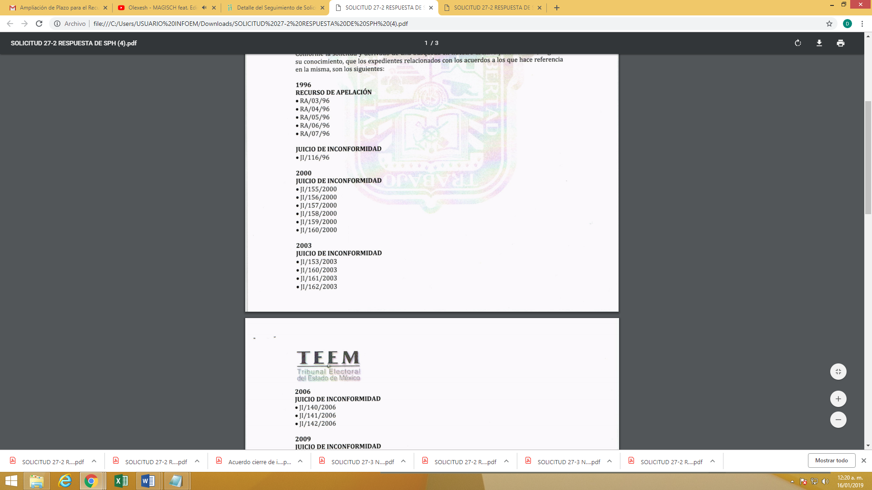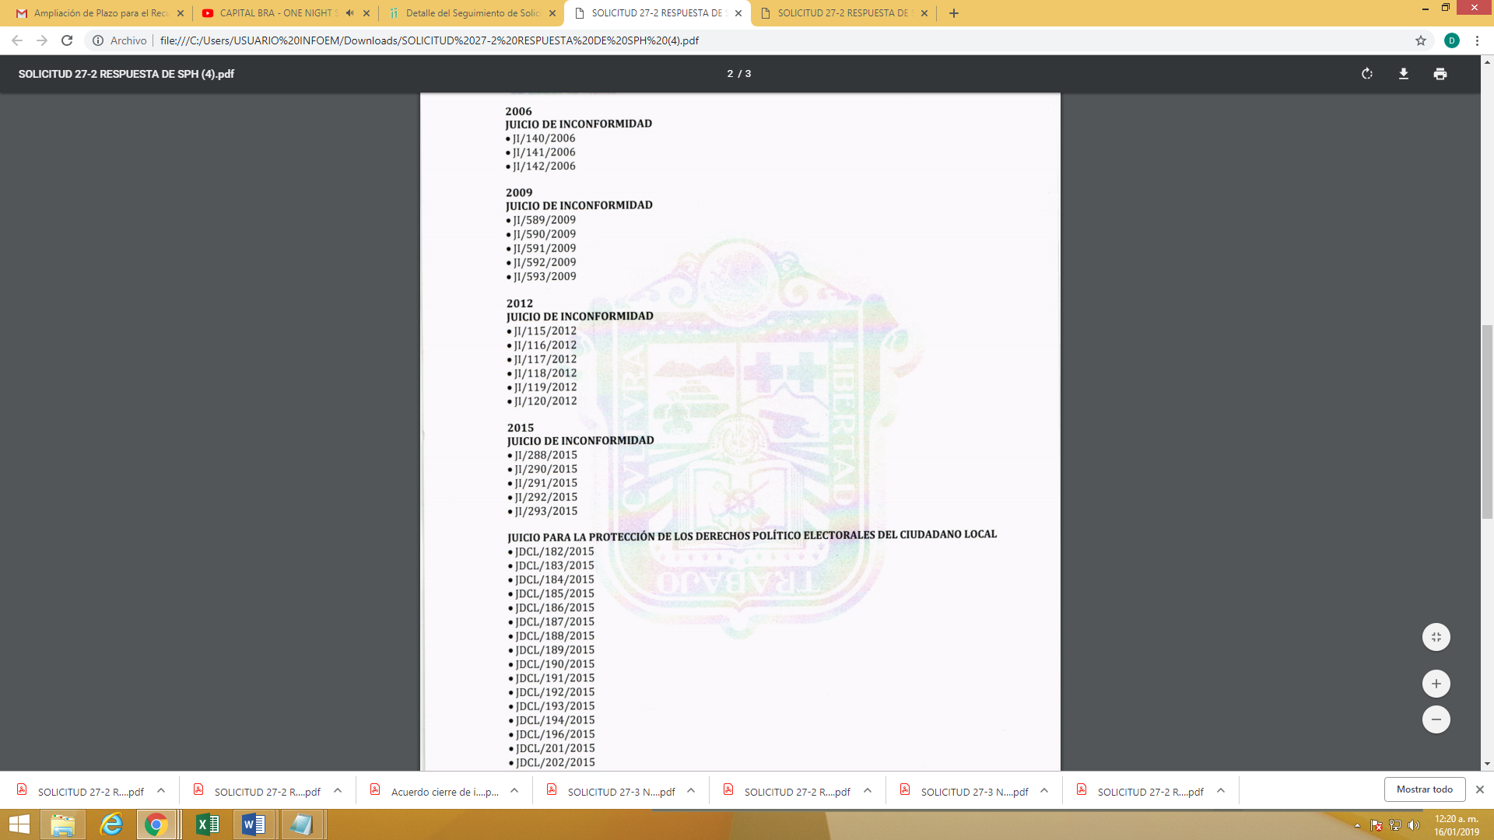
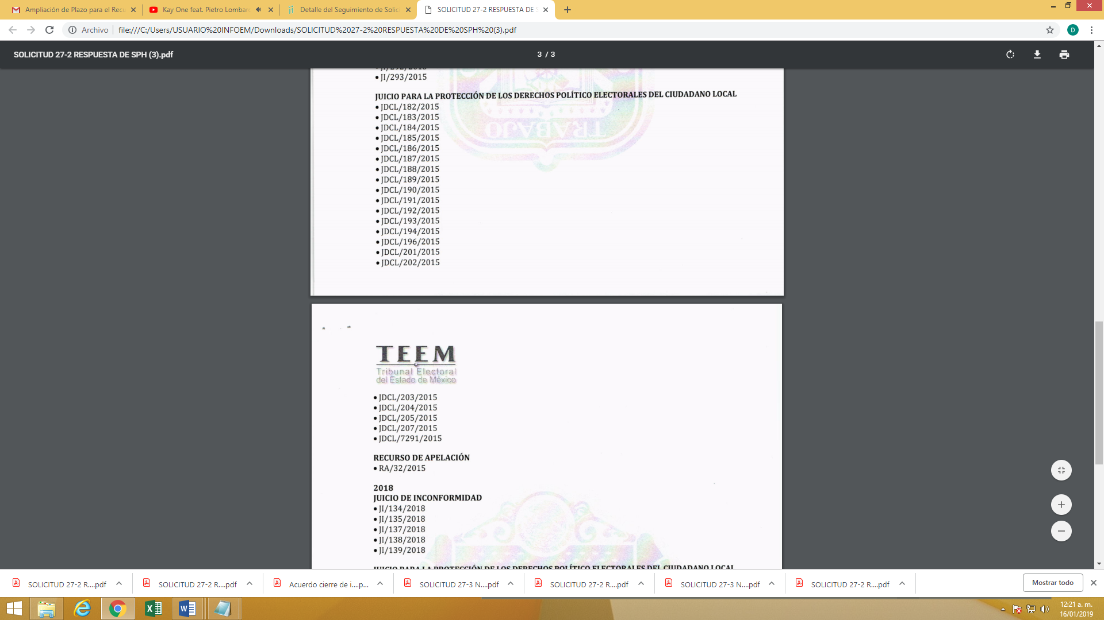
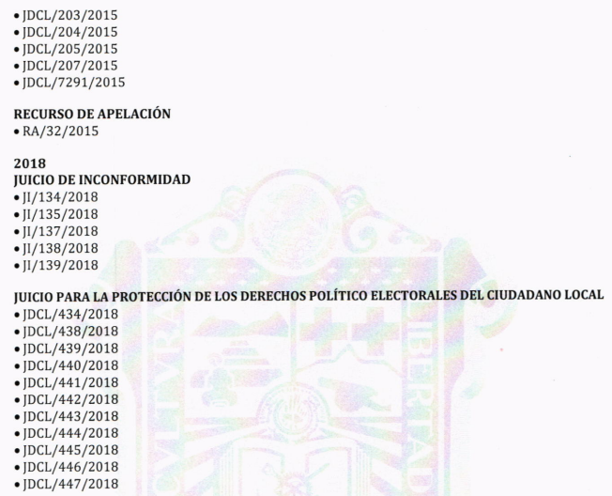

- Posteriormente, el Sujeto Obligado en su informe justificado, remitió diversos documentos los cuales constan de lo siguiente -se anexa imagen para tales efectos-:

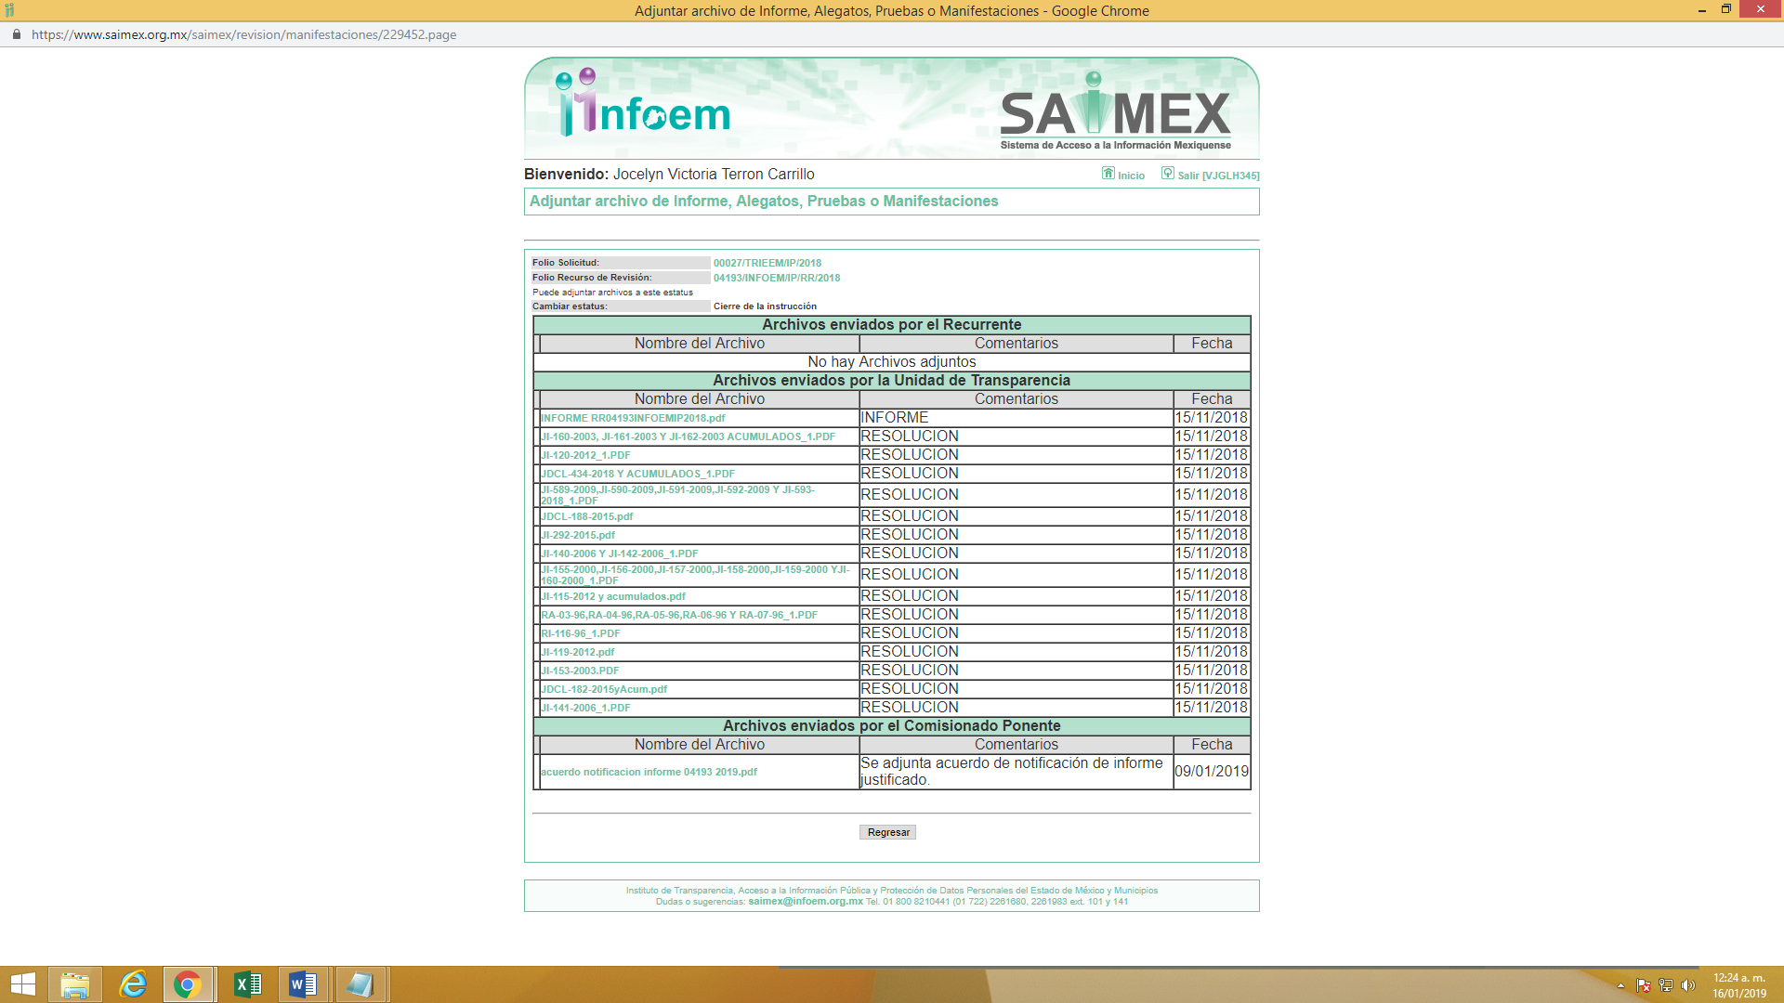

- Ahora bien, para mayor compresión de la información entregada en ambos actos, se procedió a realizar la siguiente tabla, en la cual se señala la información de los expedientes de los que hizo referencia el Sujeto Obligado en su contestación y posteriormente cuáles fueron entregados en su informe justificado con la finalidad de colmar la solicitud de información del particular, la cual se inserta a continuación para su conocimiento.

IMPUGNACIONES SEÑALADAS EN RESPUESTA | EXPEDIENTES ENTREGADOS EN INFORME JUSTIFICADO
1196
RECURSO DE APELACIÓN
RA/03/96 | X
RA/04/96 | X
RA/05/96 | X
RA/06/96 | X
RA/07/96 | X
JUICIO DE INCONFORMIDAD
JI/116/96 | X
2000
JUICIOS DE INCONFORMIDAD
JI/155/2000 | X
JI/156/2000 | X
JI/157/2000 | X
JI/158/2000 | X
JI/159/2000 | X
JI/160/2000 | X
2003
JUICIOS DE INCONFORMIDAD
JI/153/2003 | X
JI/160/2003 | X
JI/161/2003 | X
JI/162/2003 | X
2006
JUICIOS DE INCONFORMIDAD
JI/140/2006 | X
JI/141/2006 | X
JI/142/2006 | X
2009
JUICIOS DE INCONFORMIDAD
JI/589/2009 | X
JI/590/2009 | X
JI/591/2009 | X
JI/592/2009 | X
JI/593/2009 | X
2012
JUICIOS DE INCONFORMIDAD
JI/115/2012 | X
JI/116/2012 | X
JI/117/2012 | X
JI/118/2012 | X
JI/119/2012 | X
JI/120/2012 | X
2015
JUICIOS DE INCONFORMIDAD
JI/288/2015 | X
JI/290/2015 | X
JI/291/2015 | X
JI/292/2015 | X
JI/293/2015 | X
JUICIO PARA LA PROTECCIÓN DE LOS DERECHOS POLÍTICOS ELECTORALES DEL CIUDADANO LOCAL.
JDCL/182/2015 | X
JDCL/183/2015 | X
JDCL/184/2015 | X
JDCL/185/2015 | X
JDCL/186/2015 | X
JDCL/187/2015 | X
JDCL/188/2015 | X
JDCL/189/2015 | X
JDCL/190/2015 | X
JDCL/191/2015 | X
JDCL/192/2015 | X
JDCL/193/2015 | X
JDCL/194/2015 | X
JDCL/196/2015 | X
JDCL/201/2015 | X
JDCL/202/2015 | X
JDCL/203/2015 | X
JDCL/204/2015 | X
JDCL/205/2015 | X
JDCL/207/2015 | X
JDCL/7291/2015 | X
RECURSOS DE APELACIÓN
RA/31/2015 | X
2018
JUICIOS DE INCONFORMIDAD
JI/134/2018 | X
JI/135/2018 | X
JI/137/2018 | X
JI/138/2018 | X
JI/139/2018 | X
JUICIO PARA LA PROTECCIÓN DE LOS DERECHOS POLÍTICOS ELECTORALES DEL CIUDADANO LOCAL.
JDLC/434/2018 | X
JDLC/438/2018 | X
JDLC/439/2018 | X
JDLC/440/2018 | X
JDLC/441/2018 | X
JDLC/442/2018 | X
JDLC/443/2018 | X
JDLC/444/2018 | X
JDLC/445/2018 | X
JDLC/446/2018 | X

- En el mismo sentido, del análisis exhaustivo que se realizó en cada uno de los expedientes se observó que efectivamente, cada uno de ellos es en relación con los acuerdos señalados por el particular en su solicitud, siendo los acuerdos con los siguientes números y fechas;

- Acuerdo 65 de fecha 25 de noviembre de 1996.
- Acuerdo 90 de fecha 03 de agosto de 2000.
- Acuerdo 107 de fecha 26 de abril de 2003.
- Acuerdo 266 de fecha 26 de abril de 2006.
- Acuerdo 147 de fecha 15 de julio de 2009.
- Acuerdo 229 de fecha 11 de julio de 2012.
- Acuerdo 188 de fecha 14 de junio de 2015.
- Acuerdo de fecha 9 de julio de 2018.

- Es por ello que, el Pleno de este Instituto advierte que la información remitida mediante informe justificado, subsanó la respuesta incompleta otorgada en primer momento, ello debido a que si bien, en la respuesta inicial del Sujeto Obligado únicamente enlisto los número de expedientes que guardaban relación con los acuerdos señalados por el particular y en ese sentido la información entregada resultó incompleta, a posteriori los documentos que remite la autoridad responsable contienen la información solicitada.

- En otro sentido, es necesario señalar que es deber del Sujeto Obligado, darle a dicha solicitud una expresión documental de conformidad con el criterio 28/10, emitido por el entonces Instituto Federal de Acceso a la Información Pública y Protección de Datos Personales, mismo que menciona lo siguiente:

“Cuando en una solicitud de información no se identifique un documento en específico, si ésta tiene una expresión documental, el sujeto obligado deberá entregar al particular el documento en específico. La Ley Federal de Transparencia y Acceso a la Información Pública Gubernamental tiene por objeto objeto garantizar el acceso a la información contenida en documentos que los sujetos obligados generen, obtengan, adquieran, transformen o conserven por cualquier título; que se entienden como cualquier registro que documente el ejercicio de las facultades o la actividad de los sujetos obligados sin importar su fuente o fecha de elaboración. En este sentido, cuando el particular lleve a cabo una solicitud de información sin identificar de forma precisa la documentación específica que pudiera contener dicha información, o bien pareciera que más bien la solicitud se constituye como una consulta y no como una solicitud de acceso en términos de la Ley Federal de Transparencia y Acceso a la Información Pública Gubernamental, pero su respuesta puede obrar en algún documento, el sujeto obligado debe dar a la solicitud una interpretación que le dé una expresión documental. Es decir, si la respuesta a la solicitud obra en algún documento en poder de la autoridad, pero el particular no hace referencia específica a tal documento, se deberá hacer entrega del mismo al solicitante.” (Sic).

(Énfasis añadido)

- Robustece lo anterior el criterio orientador 16/17 emitido de igual forma por el Instituto Nacional de Transparencia, Acceso a la Información y Protección de Datos Personales que a la literalidad prevé:

“Expresión documental. Cuando los particulares presenten solicitudes de acceso a la información sin identificar de forma precisa la documentación que pudiera contener la información de su interés, o bien, la solicitud constituya una consulta, pero la respuesta pudiera obrar en algún documento en poder de los sujetos obligados, éstos deben dar a dichas solicitudes una interpretación que les otorgue una expresión documental.

Resoluciones:
• RRA 0774/16. Secretaría de Salud. 31 de agosto de 2016. Por unanimidad. Comisionada Ponente María Patricia Kurczyn Villalobos.
• RRA 0143/17. Universidad Autónoma Agraria Antonio Narro. 22 de febrero de 2017. Por unanimidad. Comisionado Ponente Oscar Mauricio Guerra Ford.
• RRA 0540/17. Secretaría de Economía. 08 de marzo del 2017. Por unanimidad. Comisionado Ponente Francisco Javier Acuña Llamas”

- Es así, que los Sujetos Obligados, deben de poner a disposición de los particulares los documentos donde conste o se aprecie la información solicitada, tratando en todo momento de privilegiar el derecho de acceso a la información pública, siendo necesario poner mayor énfasis en la normatividad en materia de acceso a la información ya que faculta a los particulares para ejercer su derecho sin necesidad de acudir a un especialista en la materia, de ahí nace la necesidad tanto de los Sujetos Obligados como de este Órgano Garante, de brindar las herramientas necesarias a efecto de no vulnerar o restringir el derecho constitucional y convencionalmente reconocido, sino por el contrario, tutelar de manera efectiva el derecho en cuestión.

- En ese sentido, resulta dable precisar que el artículo 12 de la Ley de la materia establece que los Sujetos Obligados sólo proporcionarán la información que generen, recopilen, administren, manejen, procesen, archiven o conserven, y sólo facilitarán la que se les requiera y obre en sus archivos, en el estado en el que se encuentre, sin la obligación de generarla, resumirla, efectuar cálculos o practicar investigaciones; tal y como se señala a continuación:

“Artículo 12. Quienes generen, recopilen, administren, manejen, procesen, archiven o conserven información pública serán responsables de la misma en los términos de las disposiciones jurídicas aplicables.

Los sujetos obligados sólo proporcionarán la información pública que se les requiera y que obre en sus archivos y en el estado en que ésta se encuentre. La obligación de proporcionar información no comprende el procesamiento de la misma, ni el presentarla conforme al interés del solicitante; no estarán obligados a generarla, resumirla, efectuar cálculos o practicar investigaciones.”

(Énfasis añadido)

- Una vez precisado lo anterior, por lo que hace a las causas de sobreseimiento contenidas en la fracción III del artículo 192 de la Ley de Transparencia y Acceso a la Información Pública del Estado de México y Municipios, es oportuno señalar que estos requisitos privilegian la existencia de elementos de fondo, tales como el desistimiento o fallecimiento del RECURRENTE o que el Sujeto Obligado modifique o revoque el acto; de ahí que la actualización de alguno de éstos trae como consecuencia que el medio de impugnación se concluya sin que se analice el objeto de estudio planteado, es decir se sobresea.

- Para los efectos de esta resolución, es oportuno precisar los alcances jurídicos de la fracción III de la disposición legal transcrita. Así, procede el sobreseimiento del recurso de revisión cuando el Sujeto Obligado:

- Modifique el acto impugnado: Se actualiza cuando el Sujeto Obligado después de haber otorgado una respuesta y hasta antes de dictada la resolución del recurso de revisión, emite una diversa en la que subsane las deficiencias que hubiera tenido.

- Revoque el acto impugnado: En este supuesto, el Sujeto Obligado deja sin efectos la primera respuesta y en su lugar emite otra que satisfaga lo solicitado por el particular en un primer momento.

- Las consecuencias jurídicas de esta modificación o revocación es que el recurso de revisión interpuesto quede sin efectos o sin materia. Un acto impugnado queda sin efectos, cuando aun existiendo jurídicamente, no genera consecuencia legal alguna; queda sin materia, cuando ha sido satisfecha la pretensión del particular, ya sea porque se hizo la entrega de la información solicitada o porque se completó la misma.

- En el presente asunto, este Pleno advierte que el Sujeto Obligado con la información enviada a través del informe de justificación, modificó el acto que le dio origen al recurso de revisión, lo que trae como consecuencia que el mismo quede sin materia, actualizándose de este modo, la hipótesis jurídica contenida en la fracción III del citado artículo.

- Así, el sistema de medios de impugnación en esta materia se centra en el análisis de los agravios o motivos de inconformidad, los que deben tener relación directa con el acto de autoridad que lo motiva. En consecuencia, los motivos de la inconformidad deben versar sobre la respuesta de información proporcionada por los SUJETOS OBLIGADOS o la negativa de entrega de la misma, derivada de la solicitud de información pública.

- De este modo, cuando el SUJETO OBLIGADO, antes de que se dicte resolución definitiva, entrega la información solicitada o completa la información que en un primer momento fue incompleta o no correspondió con lo solicitado; el recurso de revisión que al efecto se haya interpuesto queda sin materia lo que imposibilita el estudio de fondo de la litis planteada, debido a que la afectación en su esfera de derechos fue restituida por la propia autoridad que emitió el acto motivo de impugnación.

- Sirve de sustento a lo anterior la siguiente jurisprudencia por contradicción, cuyo rubro, texto y datos de identificación son los siguientes:

CESACIÓN DE EFECTOS DEL ACTO RECLAMADO POR VIOLACIÓN AL ARTÍCULO 8o. DE LA CONSTITUCIÓN POLÍTICA DE LOS ESTADOS UNIDOS MEXICANOS. OPERA CUANDO LA AUTORIDAD RESPONSABLE AL RENDIR SU INFORME JUSTIFICADO EXHIBE LA CONTESTACIÓN A LA PETICIÓN FORMULADA, QUEDANDO EXPEDITOS LOS DERECHOS DEL QUEJOSO PARA AMPLIAR SU DEMANDA INICIAL, PROMOVER OTRO JUICIO DE AMPARO O EL MEDIO ORDINARIO DE DEFENSA QUE PROCEDA. De la interpretación de los artículos 73, fracción XVI y 80 de la Ley de Amparo, se concluye que la causa de improcedencia del juicio de garantías consistente en la cesación de efectos del acto reclamado, se actualiza cuando ante la insubsistencia del mismo, todos sus efectos desaparecen o se destruyen de forma inmediata, total e incondicionalmente, de manera que las cosas vuelvan al estado que tenían antes de la violación constitucional. Ahora bien, el hecho de que la autoridad responsable al rendir su informe justificado exhiba la respuesta expresa a la petición de la parte quejosa, producida durante la tramitación del juicio de amparo, significa, por una parte, que los efectos de la falta de contestación desaparecieron, de manera que las cosas volvieron al estado que tenían antes de la violación al artículo 8o. de la Constitución Política de los Estados Unidos Mexicanos, y por otra, que respecto del contenido de dicha contestación, el quejoso puede ampliar su demanda inicial, promover otro juicio de amparo o el medio ordinario de defensa que proceda, toda vez que se trata de un nuevo acto.

- La anterior jurisprudencia resulta aplicable al presente asunto, en dos aspectos:

- La cesación de los efectos perniciosos del acto de autoridad: Al respecto, la Ley de Transparencia contempla la figura jurídica del sobreseimiento cuando el SUJETO OBLIGADO de motu proprio modifica o revoca de tal manera el acto motivo de la impugnación que lo deja sin materia; es decir, cesan los efectos de éste y el derecho de acceso a la información pública se encuentra satisfecho.

- El momento procesal para modificar el acto impugnado: Para que se actualice el sobreseimiento de un recurso de revisión, el SUJETO OBLIGADO puede entregar o completar la información al momento de rendir su informe de justificación o posteriormente a éste, siempre y cuando el Pleno del Instituto no haya dictado resolución definitiva.

- Además, de acuerdo con el procesalista Niceto Alcalá-Zamora y Castillo en su obra “Cuestiones de Terminología Procesal”, el sobreseimiento es “... una resolución en forma de auto, que produce la suspensión indefinida del procedimiento penal, o que pone fin al proceso, impidiendo en ambos casos, mientras subsista, la apertura del plenario o que en él se pronuncie sentencia...”.

- Eduardo Pallares, en su artículo “La caducidad y el sobreseimiento en el amparo”, cita la definición de Aguilera Paz, aduciendo que se “...entiende por sobreseimiento en el tecnicismo forense, el hecho de cesar en el procedimiento o curso de la causa, por no existir méritos bastantes para entrar en un juicio o para entablar la contienda judicial que debe ser objeto del mismo...”. Asimismo señala que existe el sobreseimiento provisional y el definitivo: “...el definitivo es una verdadera sentencia que pone fin al juicio, y que una vez dictada, produce cosa juzgada, mientras que el provisorio tiene por efectos suspender la prosecución de la causa...”

- Así, para la doctrina el sobreseimiento provoca que un procedimiento se suspenda o se resuelva en definitiva sin que se entre al estudio de los agravios o motivos de inconformidad. Este mismo criterio es compartido por el más alto tribunal del país en múltiples jurisprudencias, por lo que a continuación se agrega una de ellas que sirve como orientador en esta resolución:

SOBRESEIMIENTO EN EL JUICIO DE AMPARO DIRECTO. IMPIDE EL ESTUDIO DE LAS VIOLACIONES PROCESALES PLANTEADAS EN LOS CONCEPTOS DE VIOLACIÓN. El sobreseimiento en el juicio de amparo directo provoca la terminación de la controversia planteada por el quejoso en la demanda de amparo, sin hacer un pronunciamiento de fondo sobre la legalidad o ilegalidad de la sentencia reclamada. Por consiguiente, si al sobreseerse en el juicio de amparo no se pueden estudiar los planteamientos que se hacen valer en contra del fallo reclamado, tampoco se deben analizar las violaciones procesales propuestas en los conceptos de violación, dado que, la principal consecuencia del sobreseimiento es poner fin al juicio de amparo sin resolver la controversia en sus méritos.
SÉPTIMO TRIBUNAL COLEGIADO EN MATERIA CIVIL DEL PRIMER CIRCUITO.
Amparo directo 699/2008. Mariana Leticia González Steele. 13 de noviembre de 2008. Unanimidad de votos. Ponente: Sara Judith Montalvo Trejo. Secretario: Arnulfo Mateos García.

(Énfasis añadido)

- Asimismo, es necesario señalar que éste Órgano Garante no está facultado para pronunciarse sobre la veracidad de la información que los Sujetos Obligados ponen a disposición de los solicitantes; situación que se aleja de las atribuciones de este Instituto máxime que al momento que ponen a disposición ésta, la misma tiene el carácter oficial y se presume veraz, tan es así que la misma queda registrada en el Sistema de Acceso a la Información Mexiquense (SAIMEX).

- Sirviendo de apoyo a lo anterior por analogía, el criterio 31-10 emitido por el ahora Instituto Nacional de Transparencia, Acceso a la Información y Protección de Datos Personales, que a la letra dice:

EL INSTITUTO FEDERAL DE ACCESO A LA INFORMACIÓN Y PROTECCIÓN DE DATOS NO CUENTA CON FACULTADES PARA PRONUNCIARSE RESPECTO DE LA VERACIDAD DE LOS DOCUMENTOS PROPORCIONADOS POR LOS SUJETOS OBLIGADOS. El Instituto Federal de Acceso a la Información y Protección de Datos es un órgano de la Administración Pública Federal con autonomía operativa, presupuestaria y de decisión, encargado de promover y difundir el ejercicio del derecho de acceso a la información; resolver sobre la negativa de las solicitudes de acceso a la información; y proteger los datos personales en poder de las dependencias y entidades. Sin embargo, no está facultado para pronunciarse sobre la veracidad de la información proporcionada por las autoridades en respuesta a las solicitudes de información que les presentan los particulares, en virtud de que en los artículos 49 y 50 de la Ley Federal de Transparencia y Acceso a la Información Pública Gubernamental no se prevé una causal que permita al Instituto Federal de Acceso a la Información y Protección de Datos conocer, vía recurso revisión, al respecto.

- Asimismo, el artículo 4 de la Ley de Transparencia y Acceso a la Información Pública del Estado de México y Municipios establece que la información pública generada, administrada o en posesión de los Sujetos Obligados en ejercicio de sus atribuciones, será accesible de manera permanente a cualquier persona, privilegiando el principio de máxima publicidad de la información, por lo que deberán apegarse en todo momento a los criterios de publicidad, veracidad, oportunidad entre otros, numeral en comento que a la letra señala:

“Artículo 4. El derecho humano de acceso a la información pública es la prerrogativa de las personas para buscar, difundir, investigar, recabar, recibir y solicitar información pública, sin necesidad de acreditar personalidad ni interés jurídico. Toda la información generada, obtenida, adquirida, transformada, administrada o en posesión de los sujetos obligados es pública y accesible de manera permanente a cualquier persona, en los términos y condiciones que se establezcan en los tratados internacionales de los que el Estado mexicano sea parte, en la Ley General, la presente Ley y demás disposiciones de la materia, privilegiando el principio de máxima publicidad de la información. Solo podrá ser clasificada excepcionalmente como reservada temporalmente por razones de interés público, en los términos de las causas legítimas y estrictamente necesarias previstas por esta Ley. Los sujetos obligados deben poner en práctica, políticas y programas de acceso a la información que se apeguen a criterios de publicidad, veracidad, oportunidad, precisión y suficiencia en beneficio de los solicitantes”.

- Numerales que compelen al Sujeto Obligado a apegarse en todo momento a los criterios ya expuestos, impidiendo a este Órgano Colegiado cuestionar la veracidad de la información.

- Así mismo, por lo que hace a los motivos de inconformidad, los mismos devienen inatendibles por actualizarse la figura del sobreseimiento, misma que impide el estudio de los agravios planteados, máxime que se ha dado cumplimiento al derecho de acceso a la información.

- Por lo que para que se actualice el sobreseimiento de un recurso de revisión, el Sujeto Obligado puede entregar, completar o precisar la información al momento de rendir su informe justificado o dentro de los siete días previstos para manifestar lo que a su derecho convenga, lo anterior también puede ocurrir si entrega la información después de ese lapso pero antes del cierre de instrucción.

- Bajo ese tenor y en términos del artículo 186 fracción I este Pleno determina el SOBRESEIMIENTO del presente recurso de revisión, toda vez que la afectación al derecho de acceso a la información pública establecido constitucionalmente a favor del particular, ha sido resarcida.

- Por lo anteriormente expuesto y fundado, este ÓRGANO GARANTE emite los siguientes:

R E S O L U T I V O S

PRIMERO. Se SOBRESEE el recurso de revisión número 04193/INFOEM/IP/RR/2018 en razón de que al modificar la respuesta inicial, el recurso de revisión quedó sin materia en términos del Considerando TERCERO de la presente resolución.

SEGUNDO. REMÍTASE a través del Sistema de Acceso a la Información Mexiquense (SAIMEX) la presente resolución al Titular de la Unidad de Transparencia del SUJETO OBLIGADO.

TERCERO. Notifíquese a -------------------------------------------------- la presente resolución.

CUARTO. Se hace del conocimiento de -------------------------------------- que, de conformidad con lo establecido en el artículo 196 de la Ley de Transparencia y Acceso a la Información Pública del Estado de México y Municipios, en caso de que considere que la resolución le cause algún perjuicio podrá impugnarla vía juicio de amparo en los términos de las leyes aplicables.

ASÍ LO RESUELVE, POR UNANIMIDAD DE VOTOS, EL PLENO DEL INSTITUTO DE TRANSPARENCIA, ACCESO A LA INFORMACIÓN PÚBLICA Y PROTECCIÓN DE DATOS PERSONALES DEL ESTADO DE MÉXICO Y MUNICIPIOS, CONFORMADO POR LOS COMISIONADOS ZULEMA MARTÍNEZ SÁNCHEZ; EVA ABAID YAPUR; JOSÉ GUADALUPE LUNA HERNÁNDEZ; JAVIER MARTÍNEZ CRUZ Y LUIS GUSTAVO PARRA NORIEGA; EN LA TERCERA SESIÓN ORDINARIA CELEBRADA EL VEINTITRÉS (23) DE ENERO DE DOS MIL DIECINUEVE, ANTE EL SECRETARIO TÉCNICO DEL PLENO ALEXIS TAPIA RAMÍREZ.
Zulema Martínez Sánchez
Comisionada Presidenta
(Rúbrica)
Eva Abaid Yapur  Comisionada  (Rúbrica) | José Guadalupe Luna Hernández  Comisionado  (Rúbrica)
Javier Martínez Cruz  Comisionado  (Rúbrica) | Luis Gustavo Parra Noriega  Comisionado  (Rúbrica)
Alexis Tapia Ramírez
Secretario Técnico del Pleno
(Rúbrica)

Esta hoja corresponde a la resolución de fecha veintitrés (23) de enero de dos mil diecinueve, emitida en los recursos de revisión 04193/INFOEM/IP/RR/2018.

